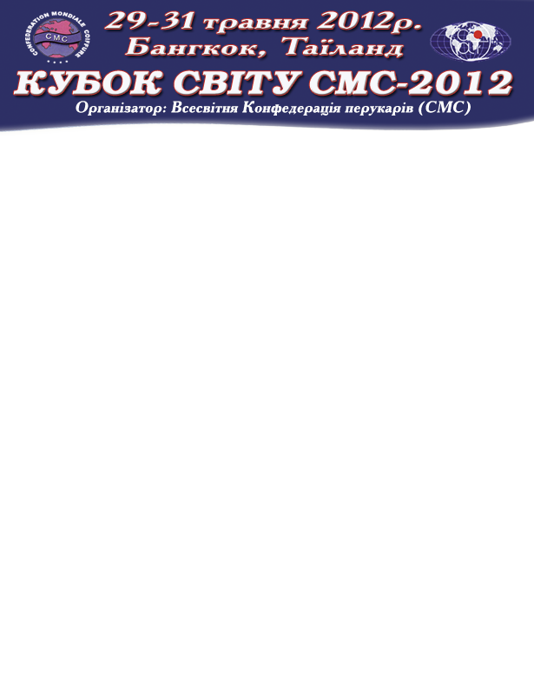
Заява-анкета на участь у Кубку Світу СМС-2012:

Я, ___________________________________________________________,
ПІБ українською мовою (як у нац.паспорті):
бажаю прийняти участь у Кубку Світу СМС – 2012 у якості:
1.Відвідувача: |  |  | 2.Моделі: |  |  | Для конкурсанта:_____________________________
 |  |  |  | 3.Конкурсанта
В номінаціях: | Сut & Style Women / Жіноча стильної стрижка
В номінаціях: | Bridal Hairstyle / Весільна зачіска
В номінаціях: | Bridal Make Up / Весільного макіяж
В номінаціях: | Women’s Creative Finish&Color / Жіноча креативна укладка на фарбованому волоссі
В номінаціях: | Evening Hairstyle / Вечірня зачіска
В номінаціях: | Evening Make Up / Вечірній макіяж
В номінаціях: | Сut & Style Men Чоловіча стильної стрижки
В номінаціях: | Men’s Creative Finish&Color / Чоловіча креативна укладка на фарбованому волоссі

Про участника:
Номер сертифікату (членського квитка) приналежності до Конфедерації СМС-СМС України:
Дата народження: |  |  | Домашня адреса (місто, поштовій індекс, вулиця, № буд., №кв.):
моб. тел.: |  |  |  |  |  | дом. тел.: |  |  |  |  | роб.тел.:
електронна пошта: |  |  |  |  |  |  |  |  | Веб-сторінка:
Місце роботи (навчання):
Адреса: |  |  |  |  |  |  |  | Тел.:
електронна пошта: |  |  |  |  |  |  |  |  | Веб-сторінка:
Додаткові відомості про учасника (нагороди, досягнення, перемоги стаж работы):

Закордонний паспорт учасника
Серія та номер: | Дата видачі: | Дійсний до: | Прізвище та ім’я учасника у закордонному паспорті:

До анкети додається:
1. Копія закордонного паспорту (всі сторінки, крім порожніх) * в терміновому порядку копія першої стор.
2. Копія українського паспорту (всі сторінки, крім порожніх)
3. Ідентифікаційний код
Я ознайомлен(а) з умовами участі у Кубку Світу та згоден(на) їх виконувати
___________________ _________________
дата заповнення підпис

*** Заявки приймаються до 1 квітня 2012р! (Після 1 квітня надбавка в оплаті 10%)
*** Українську команду конкурсантів формує Конфедерація СМС-САТ Україна:
т/ф.: (044) 455-56-72, 456-41-07, (097) 462-45-45, (093) 276-59-55
www.cmc-cat.com.ua, E-mail: kapm@ukr.net, kapm@meta.ua

